COMMUNIQUÉ DE PRESSE

**Mettre le thon en conserve au bout de nos fourneaux et fourchettes,**

**telle est l’ambition commune de Rio Mare et Saupiquet**

***- Nutritif, savoureux et durable le thon en conserve a sa place dans nos assiettes -***

* **Riche en Oméga3 et en vitamine D, le poisson est un des piliers de notre alimentation. Il apporte de nombreux bienfaits essentiels à notre développement.**
* **En outre, le thon en conserve offre des solutions simples pour convertir les enfants à manger du poisson.**
* **Depuis deux ans maintenant, Rio Mare et Saupiquet, membres de l’ISSF (International Seafood Sustainability Foundation)[[1]](#footnote-1), ont pris et développé 5 engagements concrets en matière de Qualité Responsable.**

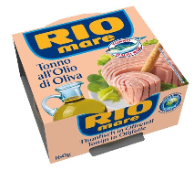Bruxelles, le 20 mars 2012 – Le poisson est un des piliers d’une alimentation équilibrée, situé sur le 5ème échelon  « VVPOLA » (Viande, volaille, poisson, œufs, légumineuse et alternatives légumineuses) de la pyramide alimentaire. Le Programme national nutrition santé (PNNS) recommande de consommer du poisson au moins deux fois par semaine en diversifiant les espèces consommées sans oublier les poissons gras.

**Un profil nutritionnel avantageux pour la santé et le développement de toute la famille**

Le poisson représente une excellente source de **protéines**: il contient les neuf **acides aminés** essentiels nécessaires à notre organisme. Mais le thon contient également, à l’instar d’autres poisons gras comme le saumon, les sardines ou encore le maquereau, deux acides gras de la famille des **Oméga 3,** dotés d’effets protecteurs sur le système **cardiovasculaire. Enfin il est une source importante de vitamine D.**

**La population belge est aujourd’hui est carencée en Oméga 3 et vitamine D. L’apport journalier recommandé de poisson est de 100 à 120 grammes; aujourd’hui les femmes n’en consomment que 15 gr par jour et les hommes, 20 gr.**

*« Le poisson est souvent oublié dans notre alimentation. Il est toujours associé à des cuissons compliquées et des préparations difficiles. Sans compter les manques d’inspiration pour l’acccomoder dans notre alimentation qutodienne. Ce n’est donc pas un réflexe dans nos familles. Avec à la clé des carences qui apparaissent : en oméga 3 tout d’abord. Or il faut rappeler ses effets bénéfiques sur le cœur et les artères, et son rôle essentiel dans le développement et le fonctionnement du cerveau et le fonctionnement de la vision, commente Madame Nathalie Antonis, diététicienne de la VBVD**(*Vlaamse Beroepsvereniging van Voedingsdeskundigen en Diëtisten)

Selon une étude Calipso[[2]](#footnote-2) réalisée en 2006 qui a analysé les apports nutritionnels d’une conserve de thon, on observe que le thon en conserve possède plus d’Oméga3 que le poisson frais : 177mg/100g d’Oméga 3 à chaine longue EPA contre 35mg/100g pour le poisson frais, ainsi que 408mg/100gr d’Oméga 3 DHA contre 131 mg/100gr. C’est donc une bonne couverture des besoins nutritionnels en Oméga3 à ne négliger sous aucun prétexte et surtout dés l’enfance.

*« L’autre carence souvent mise en évidence par la faible consommation de poisson est celle en vitamine D – la vitamine du soleil, une vitamine nécessaire durant la petite enfance pour éviter toutes maladies de la croissance (rachitisme). En Europe, le manque de soleil entraîne une réelle insuffisance. Chez l’adulte, cette carence se traduit par de la fatigue, des douleurs musculaires, et peut provoquer une ostéomaclacie dans les cas extrêmes»,*précise encore madame Antonis.

# « *On en fait souvent tout un plat, mais cuisiner le poisson* c’est d’abord avoir de bonnes recettes. *Sur notre site Internet riomare.be, nous avons souhaité partager des recettes tendances, faciles à réaliser comme par exemple les roulades d’aubergine au thon, des spaghettis au thon, des salades originales[[3]](#footnote-3)… Notre objectif : mettre le thon au bout des fourneaux et des fourchettes des Belges grâce à des recettes qui fleurent bon le goût de l’Italie,* explique Frederik Malesevic, de Bolton Alimentari, la société italienne productrice.

****

**Comment habituer le palais de nos enfants aux poissons ?**

Souvent, les parents se coupent les cheveux en 4 pour faire apprécier le poisson à leurs enfants. Ils ont bien raison, car le goût se forme dés le plus jeune âge. Il faut rappeler que le goût *chez l’enfant n’est pas inné, on ne nait pas avec ! Il est donc primordial de faire goûter du poisson aux enfants dés le plus jeune âge. Pour nos enfants, la source d’Oméga 3 la plus sûre et la plus facile à manger, c’est le thon en conserve »* explique madame Isabelle Thiébaut, diététicienne en pédiatrie.

« *Rio mare a ainsi cherché à accomoder le thon dans des recettes inédites capables de séduire les enfants : la lasagne de thon, ou encore les boulettes de thon ont de quoi faire saliver les plus jeunes papilles*», précise Frederik Malesevic de Bolton Alimentari.

Quant à la marque Saupiquet elle arborera les couleurs de Pat le Pirate dés le moi de Mai et proposera aux enfants des stickers et des quizz amusants.

« *Rappelons que pour les enfants, 10 à 100 gr de poisson selon l’âge et 2 fois par semaine sont recommandés. Les bénéfices pour les enfants sont doubles : le développement des goûts, déterminant à l’âge adulte pour adopter de bonnes habitudes alimentaires, et la couverture du besoin en oméga 3*», ajoute madame Thiébaut.

**Rio Mare et Saupiquet s’engagent**

Le thon est une espèce en difficulté en raison notamment de la pêche illégale. Il est malaisé d’intervenir efficacement car le thon est un poisson migrateur capable de parcourir plusieurs milliers de kilomètres. La traçabilité intégrale constitue dès lors l’un des principaux moyens de lutte contre la pêche illégale.

Pour Rio Mare, le développement durable n’est pas un vain mot, mais un réel engagement. C’est la raison pour laquelle Rio Mare prône une série d’engagements en matière de **Qualité**

**Responsable**, couvrant la qualité de l’ensemble de la chaîne de la pêche jusqu’à la table où le poisson sera dégusté.

*La Qualité Responsable selon Bolton Alimentari*

* Primo, l’engagement « **Améliorer la traçabilité et stopper la pêche illégale**». Rio Mare et Saupiquet entendent offrir aux consommateurs des informations plus détaillées et transparentes sur les produits et leur origine. Depuis un an sur riomare.be, la traçabilité intégrale est un premier pas important dans la bonne direction. En seulement 24h/48h, le consommateur peut recevoir une fiche de traçabilité reprenant 6 paramètres : quand le thon a été pêché, dans quelle zone de pêche, l’origine du bateau, l’espèce de thon pêché, le nom du bateau de pêche et la méthode de pêche utilisée. Et tout cela rien qu’en rentrant le code unique de la conserve sur le site riomare.be
* Secundo, l’engagement « **Supporter les réserves marines** ». Rio Mare et Saupiquet ne commercialisent pas de thon provenant des réserves marines ou des aires protégées identifiées par les Etats côtiers et les ORGP (Organisations Régionales de Gestion de la Pêche). Aucun thon commercialisé ne vient des quatre réserves marines se trouvant dans le Pacifique Occidental et Central, comme l’établit l'accord de Nauru Agreement (PNA) en 2010.
* Tertio, l’engagement « **Réduire les prises accessoires** ». Bolton Alimentari soutient la recherche scientifique visant à limiter les prises accessoires et la capture de thons juvéniles. Ceci se traduit par exemple par des mesures d’optimisation des techniques et des matériels de pêche ainsi que la lutte contre l'abandon des engins de pêche en mer.
* 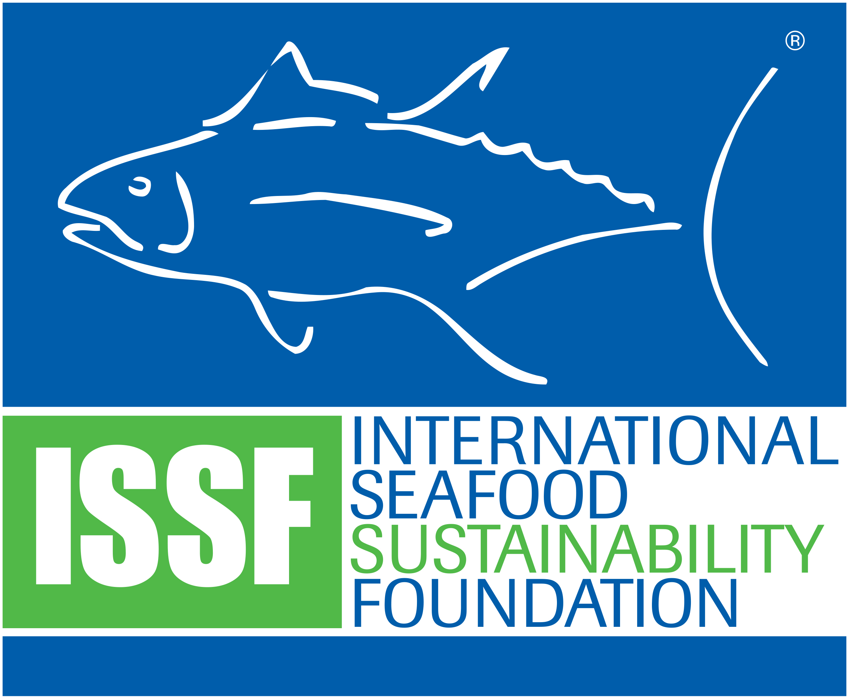Quatro, les deux acteurs du thon souhaitent renforcer la **collaboration avec l’ISSF** (International Seafood Sustainability Foundation), dont elles sont membres fondateurs actifs. La fondation vise principalement à **préserver les réserves de thon** à long terme, instaurer une **gestion durable** des populations existantes, réduire les prises accessoires et promouvoir la protection et le bien-être de l’écosystème marin.
* Enfin, Rio Mare et Saupiquet entendent œuvrer à la promotion d’une alimentation équilibrée et du bien-être des jeunes.

Pour plus d’information, rendez-vous sur le site **riomare.be** et sur le site **iss-foundation.org**

**\*\*\***

**Pour plus d’informations :**

**Pride - Heloïse Richard - [heloise.richard@pr-ide.be](mailto:heloise.richard@pr-ide.be) - 0[474 67 77 56](tel:%2B32%20474%2067%2077%2056" \t "_blank)**

**Bolton Belgium –Frederik Malesevic- fmalesevic@boltonbelgium.boltongroup.be - 02 725 98 80**

1. Fondation qui représente 70% des producteurs actifs dans l’industrie du thon et active en faveur de l’exploitation durable des stocks de thon [↑](#footnote-ref-1)
2. Etude des Consommations ALimentaires de poisson et produits de la mer et Imprégnation aux éléments traces, PolluantS et Oméga 3 réalisée par l’agence française de sécurité sanitaire des aliments en 2006. [↑](#footnote-ref-2)
3. Ci-joint au communiqué de presse: le livret de recettes Rio Mare. [↑](#footnote-ref-3)